TALLER PLAN DE MEJORAMIENTO ACADÉMICO 2026
PERIODO UNO GRADO: 7°

ASIGNATURA: MATEMÁTICAS PROFESOR: DIEGO ALEXANDER CAMACHO ZAPTA

LOGRO 1: Demuestra dominio y apropiación de las temáticas estudiadas en el grado sexto (diagnostico).
LOGRO 2. Describe procedimientos para calcular el resultado de una operación con números enteros (suma, resta, multiplicación, división, potenciación y radicación), situaciones problema.

Nota: es importante realizar el procedimiento de cada uno de los puntos, para hallar la respuesta.

1. Resuelve los siguientes racionales, según el caso de (adición, sustracción, multiplicación y división):

- 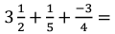
- 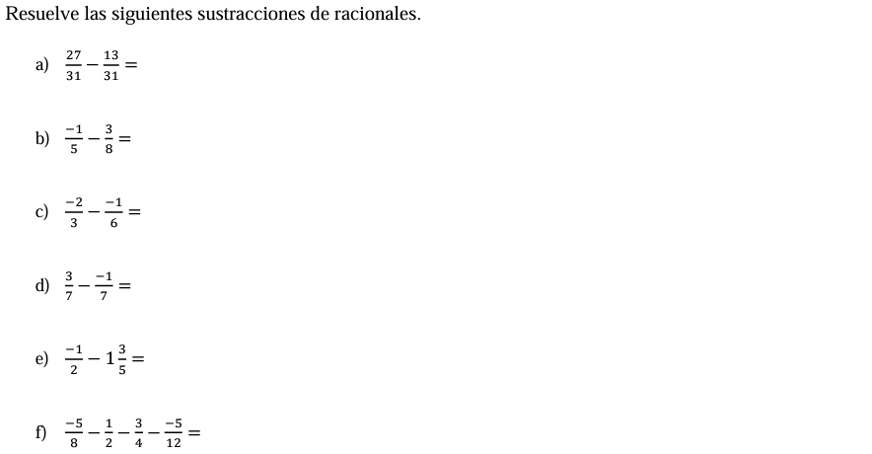
- 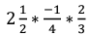
- 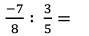

2. Analiza cada uno de los problemas y resuelve:
  - Ximena va al supermercado y observa que una caja de bocadillos pesa 1,23kg. Ella desea saber ¿cuánto pesan 100 cajas de bocadillos?
  - Manuel compró una bolsa de concentrado que pesa 15,69kg para su gato y debe repartir ese alimento en 8 días. ¿cuánto alimento debe darle Manuel a su gato cada día?
  - Alejandro tiene una sandía que pesa 4,572 kg, si Alejandro parte un pedazo que pesa 1,49kg y se lo come, ¿Qué cantidad de sandía le queda?
  - Joseph va a un estadio a trotar para mejorar su estado de salud. La primera semana corre 1,05km; la segunda semana corre 1,6km y la tercera semana corre 1,99 km. ¿Cuántos km corrió Joseph en total?

3. Calcular los siguientes porcentajes mediante proporción:
- 35% de 2500
- 70% de 3400

4. Expresa en porcentaje:
- 0,72 b) 1,7 c) 3

5. Realiza las siguientes fracciones:

- $\frac{1}{8}+\frac{6}{8}=$
- $\frac{6}{8}-\frac{2}{8}=$
- $\frac{7}{2}+\frac{9}{6}=$
- $\frac{20}{6}-\frac{6}{7}=$
- $\frac{4}{5}x\frac{2}{3}=$
- $\frac{6}{2}x\frac{3}{6}=$
- $\frac{3}{4}:\frac{3}{5}=$
- $\frac{6}{3}:\frac{9}{4}=$

6. Convierte las fracciones impropias a mixtas y únelas:

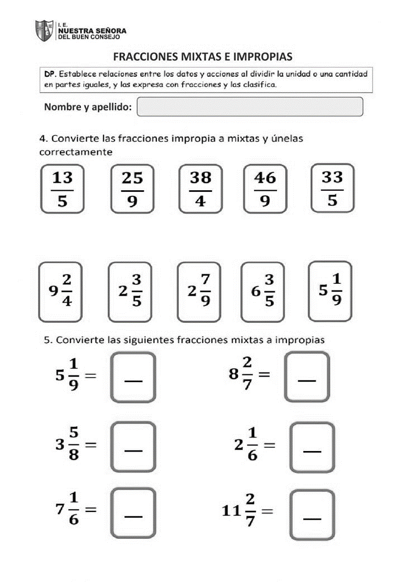
Convierte las fracciones mixtas a impropias:

7. Determinar si el valor dado en los siguientes problemas es solución de la ecuación realizando el procedimiento y luego selecciona la respuesta correcta:
- En un bolsillo tengo una cantidad de dinero y en el otro tengo el doble. En total tengo $ 3.600. ¿Cuánto dinero tengo en el primer bolsillo?
A. $1.300 y $2600
B. $1.200 y $2400
C. $1.400 y $2800
D. $1.500 y $3000

8. Realice las siguientes operaciones combinadas
- 5 x [9 – (17 – 6)]=
- – 9 (10 : 5 – 4 x 3) =
9. Resuelve las siguientes potencias, ten en cuenta lo visto en clase:

- $2^{7}=$
- $1^{8}=$
- ${10}^{0}=$
10. Resolver las siguientes potencias:
- ${(-3)}^{5}+(-{4)}^{3}=$
- $5^{3}-2^{6}=$
- $4^{0}+5^{2}+(-{5)}^{1}=$
11. Resuelve la siguiente propiedad de la multiplicación de potencias de igual base:
- $5^{4}x5^{2}=$
- $4^{2}{x 4}^{3}=$
- $3^{4}{x 3}^{3}=$
12. Resuelve la siguiente propiedad de la división de potencias de igual base:
- $8^{5}{:8}^{2}=$
- $3^{7}:3^{3}=$
- ${13}^{4}: {13}^{2}=$
13. Resuelve la siguiente propiedad de potencias de una potencia:
- ${\left(4^{2}\right)}^{3}=$
- ${\left(6^{2}\right)}^{2}=$
- ${\left(8^{8}\right)}^{0}=$
14. Resuelve la siguiente propiedad del exponente cero:
- ${10}^{2}+{10}^{0}=$
- $3^{0}+ 5^{2}=$
- $4^{3}+ 2^{0}+3^{0}=$
15. Calcula las siguientes raíces:

- $\sqrt{49}=$
- $\sqrt{121}=$

- $\sqrt{\frac{4}{25}}=$
- $\sqrt{\frac{16}{100}}=$

16. Resolver el cálculo de las siguientes raíces:
- $\sqrt[5]{32}+\sqrt[3]{27}-\sqrt[4]{16} - \sqrt{121}=$
- $\frac{\sqrt{36} + \sqrt{64} + \sqrt{100} }{\sqrt{196}- \sqrt{144}}=$

